ПРОТОКОЛ № 6 от 29 апреля 2019 г.
Заседания Правления Ассоциации СРО «СТРОЙПРОЕКТГАРАНТ»
Место проведения заседания Правления: г. Пермь, Советская, 104
Присутствовали:
1. Пермяков А.В. – председатель Правления
2. Галиахметов Ф.Г. – член Правления
3. Морев В.Н. – член Правления
Андреев Н.В. – Президент Ассоциации
Воронцова С.А. – секретарь Правления
Кворум для принятия решений по вопросам повестки дня имеется.
Повестка дня
- Применение мер дисциплинарного воздействия.

1. Рассмотрен вопрос о применении мер дисциплинарного воздействия к членам Ассоциации СРО «СТРОЙПРОЕКТГАРАНТ» по предложениям Дисциплинарной комиссии.
Голосовали: ЗА - 3, ПРОТИВ - 0, ВОЗД, - 0.
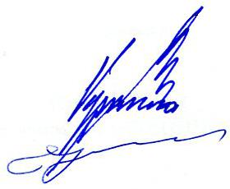
РЕШИЛИ: 1. Исключить из членов Ассоциации ООО «Азимут-СТ» № 165 за неоднократную длительную задолженность по членским взносам, не предоставление документов для проведения плановой проверки, не предоставление отчета за 2018 год.

Председатель Правления А.В. Пермяков

Секретарь Правления С.А. Воронцова

